Дисциплина: Ботаника.
КОНТРОЛЬНАЯ РАБОТА № 2.
Раздел: Анатомия и физиология растений.
Вариант 6.
Группа__________
ФИО______________________________________________________
Задание №1.
Какая структура изображена на рисунке? Подпишите обозначенные на рисунке структуры. Какая ткань обозначена цифрами 3 и 4? Опишите строение и функции данной ткани.
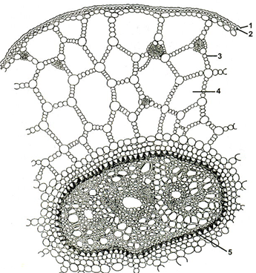

Задание № 2.
Элементы какой ткани изображены на рисунке? Опишите их строение, развитие в онтогенезе и эволюцию.
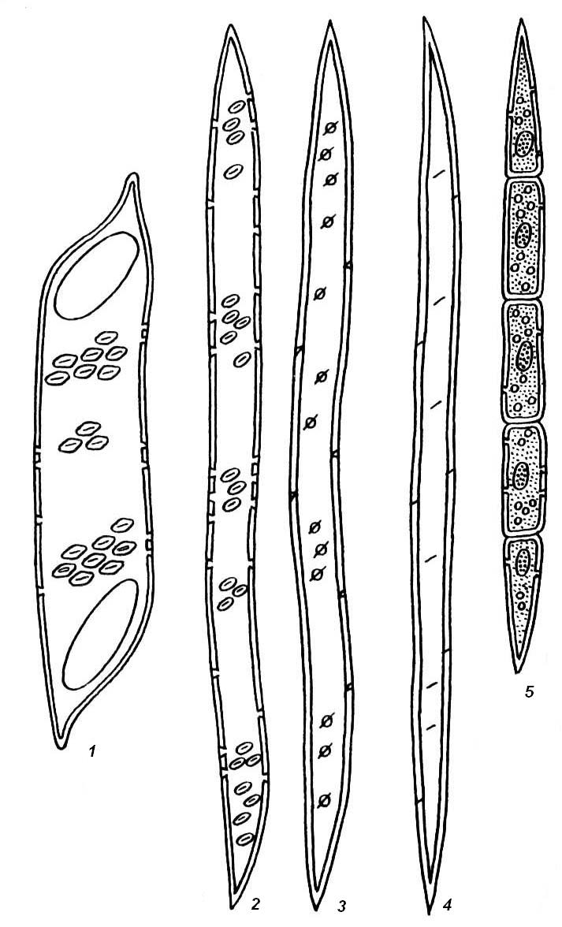

Задание № 3.
Рассмотрите фото поперечного среза. Определите орган растения. Подпишите обозначенные цифрами ткани и структуры.
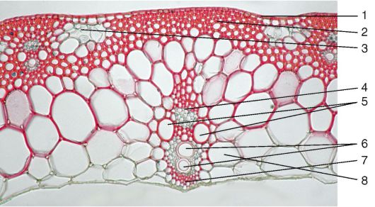 | Орган  1  2  3  4  5  6  7  8

Задание № 4.
Рассмотрите фото поперечного среза. Определите орган растения. Подпишите обозначенные цифрами ткани и структуры. Опишите строение ткани, обозначенной цифрой 1.
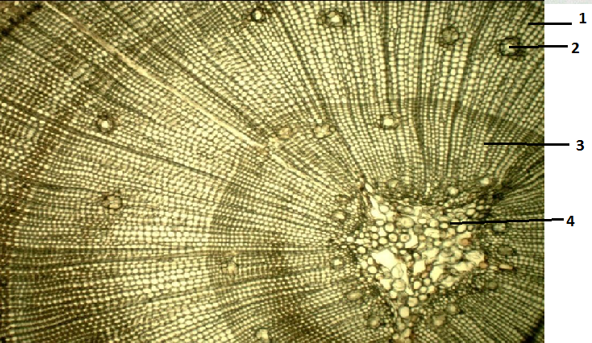 | Орган  1  2  3  4

Задание № 5. Рассмотрите рисунок поперечного среза. Определите орган растения. Подпишите обозначенные цифрами ткани и структуры.

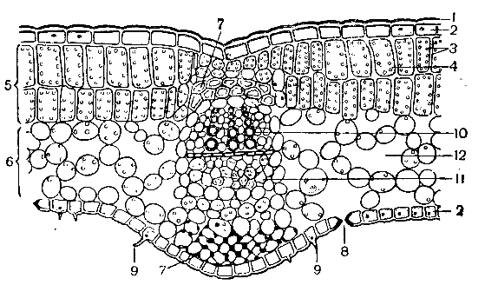 | Орган  1  2  3  4  5  6  7  8  9  10  11  12

Задание № 6. Рассмотрите фото поперечного среза. Определите орган растения. Подпишите обозначенные цифрами ткани и структуры.

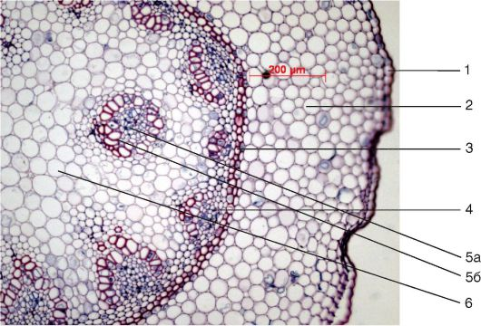 | Орган  1  2  3  4  5а  5б  6

